Załącznik nr 2 do SIWZ –PiPR.IV.041.4.2019 - ZMIANA

OPIS PRZEDMIOTU ZAMÓWIENIA
BUDOWY

BOISKA WIELOFUNKCYJNEGO

PRZY ZESPOLE SZKÓŁ ZAWODOWYCH W PIŃCZOWIE

Zamawiający
POWIAT PIŃCZOWSKI
z siedzibą w Pińczowie , ul. Zacisze 5; 28- 400 Pińczów
Adres obiektu
ZESPÓŁ SZKÓŁ ZAWODOWYCH W PIŃCZOWIE
ul. Spółdzielcza 6; 28- 400 Pińczów

Podstawa opracowania:
- projekt budowy boiska wielofunkcyjnego przy Zespole Szkół Zawodowych,
- projekt budowlany budowy ściany oporowej wraz wykonaniem wejścia do budynku zaplecza sali gimnastycznej

Opracowano: sierpień 2020

MAŁGORZATA DYMEK
Kierownik Wydziału Promocji i Polityki Regionalnej
Starostwa Powiatowego w Pińczowie

OPIS PRZEDMIOTU ZAMÓWIENIA

Zespół Szkół Zawodowych im. St. Staszica w Pińczowie
stanowi jednostkę organizacyjną Powiatu Pińczowskiego.
Szkoła powstała w 1976 roku mieści się przy ul. Spółdzielczej 6 w obiektach powstałych pod koniec lat 60-tych-początkach 70-tych ubiegłego stulecia.
Obiekty sportowe (boiska szkolne, bieżnie, skocznie) zostały urządzone wraz budową szkoły, Obecnie infrastruktura sportowa jest wyeksploatowana i od lat z uwagi na uwarunkowania społeczno-historyczne praktycznie nie remontowana.
Z okresu budowy szkoły pochodzi zewnętrzna infrastruktura: drogi wewnętrzne, place komunikacyjne dojścia piesze oraz zieleń

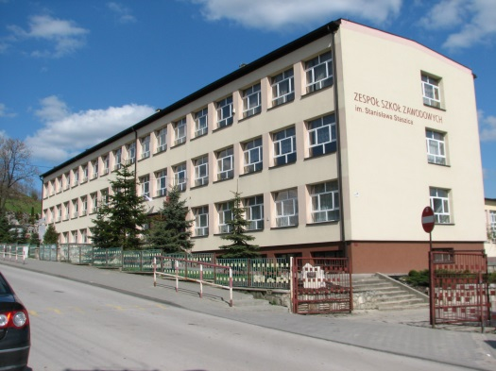

Przedsięwzięcie

BUDOWA BOISKA WIELOFUNKCYJNEGO

PRZY ZESPOLE SZKÓŁ ZAWODOWYCH W PIŃCZOWIE
jest w części współfinansowane ze środków Funduszu Rozwoju Kultury Fizycznej (FRKF) w ramach PROGRAMU SPORTOWA POLSKA - PROGRAM ROZWOJU LOKALNEJ INFRASTRUKTURY SPORTOWEJ –Edycja 2019.
Klasyfikacja Wspólnego Słownika Zamówień (CPV):
- 4512200-8 roboty budowlane w zakresie budowy obiektów sportowych
- 4500000-7 roboty budowlane

45223500-1 konstrukcje z betonu zbrojonego

- Całość podzielona została na dwa zadania:
- Zadanie nr 1 - budowa boiska wielofunkcyjnego do gry w piłkę ręczną, siatkówkę,
koszykówkę, do tenisa ziemnego
- Zadanie nr 2 - budowa ściany oporowej.

- Realizacja odbywać się będzie na nieruchomości stanowiącej własność Powiatu Pińczowskiego, oznaczonej w ewidencji gruntów nr 2/5 obręb 8 m. Pińczowa. Nieruchomość ujawniona jest w księdze wieczystej KW numer KW KI1P/00026980/2 w Sądzie Rejonowym w Pińczowie, stanowiąc własność Powiatu Pińczowskiego i pozostając w zarządzie trwałym – Zespołu Szkół Zawodowych im. St. Staszica w Pińczowie.

- Nieruchomość nie jest wpisana do rejestru zabytków, nie podlega ochronie na podstawie miejscowego planu zagospodarowania przestrzennego m. Pińczowa jak też znajduje się poza zasięgiem terenu górniczego i terenu zmeliorowanego.

- Nieruchomość na której przewidziano inwestycję obejmuje obszar 17 764m² z czego 5896 m² jest zainwestowana budynkami szkolnymi, teren jest ogrodzony ogrodzeniem trwałym.

- Pod inwestycję wskazuje się teren położony od strony północnej wzdłuż ulicy Grodziskowej. Jest to teren o powierzchni ok.1700 m², nieutwardzony, trawiasty, niewyprofilowany, częściowo zabudowany wiatą stalową do rozbiórki.

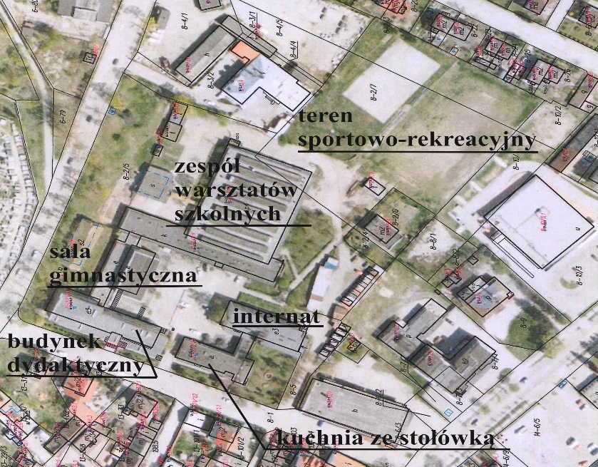
sala

- Dostęp do wyznaczonego terenu prowadzi bezpośrednio z terenu szkoły od strony budynków warsztatowych.

- Wykonawca robót jest odpowiedzialny za jakość ich wykonania oraz za ich zgodność z dokumentacją zawartą w opisie przedmiotu zamówienia.

- Przekazanie terenu budowy zostanie dokonane przez Zamawiającego w terminie określonym w dokumentach umowy wraz ze wszystkimi wymaganymi uzgodnieniami prawnymi i administracyjnym i oraz dziennikiem budowy.

- Wykonawca jest zobowiązany zabezpieczyć terenu budowy w okresie trwania tj. od momentu przejęcia do zakończenia i odbioru ostatecznego robót. Koszt zabezpieczenia terenu budowy nie podlega odrębnej zapłacie i przyjmuje się że jest włączony w cenę umowną.

- W czasie wykonywania robót Wykonawca ma obowiązek znać i stosować wszelkie przepisy dotyczące ochrony środowiska naturalnego.

- Wszystkie prace budowlane a w szczególności konstrukcyjne należy prowadzić pod nadzorem uprawnionego kierownika budowy. Kierownik budowy jest zobowiązany do sporządzenia lub zapewnienie sporządzenia, przed rozpoczęciem budowy, planu bezpieczeństwa i ochrony zdrowia uwzględniając specyfikę inwestycji i warunki prowadzenia robót zgodnie z art. 21a „Prawa budowlanego”.

- Wykonawca będzie odpowiedzialny za ochronę robót i za wszelkie materiały i urządzenia używane do robót od daty rozpoczęcia do daty zakończenia robót (do wydania potwierdzenia zakończenia przez Zamawiającego). Wszystkie roboty należy wykonywać zgodnie z Polskimi Normami, "Warunkami technicznymi wykonania i odbioru robót, budowlano-montażowych opracowanymi przez Instytut Techniki Budowlanej oraz zasadami wiedzy i sztuki budowlanej. Wykonawca jest zobowiązany wykonać przedmiot umowy z materiałów własnych.

- Wykonawca jest zobowiązany prowadzić dziennik budowy zgodnie z obowiązującymi przepisami prawa budowlanego. Dziennik budowy zostanie powierzony przez Inwestora.

- Bezpieczeństwo ludzi i mienia. Przed przystąpieniem do prac zapoznać pracowników z rodzajem i zakresem robót, przeprowadzić przeszkolenia ogólne i stanowiskowe pod względem bezpieczeństwa pracy i przepisów BHP. Pracowników zaopatrzyć w narzędzia i sprzęt, odzież ochronną, kaski, rękawice, okulary itp., stosownie do wymagań bezpieczeństwa na danym stanowisku. Przy pracach na wysokości należy stosować zabezpieczenia zgodne z obowiązującymi przepisami. Przez cały czas teren rozbiórki powinien być zabezpieczony przed wejściem osób postronnych - należy sprawdzić czy w zasięgu rozbiórki nie ma osób postronnych. Nie należy prowadzić robót w czasie silnego wiatru i wzmożonych opadów atmosferycznych.

- Inwestor przyjął niżej określoną kolejność robót. Wykonawca ma prawo do ustalenia własnej kolejności technologicznej realizacji robót.
- rozbiórka konstrukcji stalowej wiaty -dach, słupy, stężenia ścian (z czasowym pozostawieniem fragmentu murowanego ściany oraz płyty posadzkowej) ,
- wykonanie ściany oporowej żelbetowej (złożenie urobku na płycie wiaty do wykonania zasypki ściany po stronie północnej , możliwość wykorzystania płyt dachowych wiaty do zabezpieczenia skarpy), założono realizację odcinkową ściany od strony zachodniej (szkoły),
- wykonanie niwelacji pod płytę boiska ( z rozbiórką pozostałych elementów wiaty),
- wykonanie płyty boiska wraz elementami towarzyszącymi ( odwodnienie, ogrodzenie, piłkochwyty, wyposażenie),
- wykonanie wejścia z budynku szkoły na teren boiska,
- uporządkowanie terenu.

- Z uwagi na ukształtowanie terenu inwestycji koniecznym jest wykonanie jego niwelacji. Ze względów rozliczeniowych z FRKF, zakres niwelacji przypisano do obu zadań:
- w zadaniu nr 1 założono niwelację terenu wskazanego bezpośrednio pod budowę boiska sportowego wraz z ogrodzeniem i odwodnieniem tj. na powierzchni 1100m² przy założeniu, że górna warstwa nawierzchni znajduje się na poziomie ±0.00= 200,00mnpm (w części w/opisanego terenu koniecznym jest wykonanie nasypu),
- w zadaniu 2 założono niwelację terenu wskazanego bezpośrednio pod budowę ściany oporowej (na szerokość fundamentu) o długości 69,3 m. Uwzględniono także wykonanie zasypania wykopu od strony północnej ściany wraz z ukształtowaniem nowej korony skarpy i uzupełnieniem zasypki po stronie południowej do wysokości płyty boiska.

- Widoczne na zdjęciach – załącznik do OPZ- rosnące w skarpie –modrzewie zostały usunięte przez szkołę. Pozostałe nasadzenia typu sosna (czarna) nie kolidują z zakresem inwestycji, należy zabezpieczyć przed uszkodzeniami.

- Uwagi co do zainwestowania terenu –istniejącymi sieciami uzbrojenia

Sieci uzbrojenia terenu w obszarze inwestycji są naniesione na mapie. Niemniej zaleca się zachowanie szczególnej ostrożności przy realizacji robot ziemnych.

Po stronie wschodniej w obszarze objętym inwestycją istnieje kabel ziemny średniego napięcia do przełożenia. Przełożenie kabla objęte jest innym zleceniem, zostanie wykonane w sposób nie kolidujący z robotami objętymi niniejszym opisem przedmiotu zamówienia.

- Wytyczne do technologii prowadzenia robót rozbiórkowych:
  - Wszystkie prace budowlane a w szczególności konstrukcyjne należy prowadzić pod nadzorem uprawnionego kierownika budowy.
  - Rozbiórka powinna przebiegać w następującej kolejności :
- czynności przygotowawcze w tym zabezpieczenie terenu,
- rozbiórka elementów pokrycia i konstrukcji dachu,
- rozbiórka konstrukcji ścian – elementy osłonowe, elementy stalowe, demontaż bram stalowych,
- rozbiórka ścian osłonowych –murowanych,
- rozbiórka posadzki.
  - Roboty rozbiórkowe prowadzić ręcznie oraz z użyciem maszyn i sprzętu wg technologii przyjętej przez Wykonawcę. Należy zapewnić bezpieczne warunki rozbiórki dla obiektów szkolnych oraz uwzględnić bliskość ulicy miejskiej – ulica Grodziskowa.

ZADANIE NR 1 - BUDOWA BOISKA WIELOFUNKCYJNEGO

  - Zakres zadania nr 1 obejmuje wykonanie:
  - rozbiórki wiaty stalowej,
  - niwelację terenu (w zakresie opisanym powyżej w punkcie 16)
  - wykonanie płyty boiska wraz elementami towarzyszącymi (odwodnienie, ogrodzenie, piłkochwyty, wyposażenie),
  - wykonanie bezpośredniego wyjścia z budynku szkoły na teren boiska.

- Dot. ROZBIÓRKI WIATY
Wiata posiada konstrukcję stalową – słupową o rozstawie słupów ok. 5 m w osiach podłużnych i ok.3m w osiach poprzecznych. Wymiary 25x 10 m, wysokości ścian ok. 4,5m, dach dwuspadowy – kratownice stalowe. W ścianie podłużnej po stronie południowej dwie bramy szer.5,20 i wysokości 2,5m. Płyta wiaty betonowa o gr. ok. 15 cm. Ściany osłonowe do wysokości 1,0m wykonane z bloczków betonowych powyżej (częściowo) z płyt falistych z tworzywa sztucznego. Pokrycie dachu –płyty faliste z tworzywa sztucznego. Czas powstania – prawdopodobnie jako zapleczy budowy obiektów szkolnych czyli początek lat 70-tych ubiegłego stulecia.
Elementy konstrukcyjne (słupy, płatwie, stężenia ścian, kratownice dachowe ) są skorodowane a wiata jest nieużytkowana. Zdekapitalizowane są również płyty osłonowe.
Materiały pochodzące z rozbiórki wiaty Wykonawca jest zobowiązany gromadzić:
- elementy stalowe - w sposób uporządkowany na tymczasowym składowisku złomu. Zbyt elementów należy do Inwestora.
- pozostały gruz budowlany należy poddać segregowanej utylizacji przez uprawniony podmiot.
W wyniku rozbiórki szacuje się pozyskanie ok. 7 ton złomu stalowego.

- Dot. WYKONANIA BOISKA Z ELEMENTAMI TOWARZYSZĄCYMI

Przewiduje się wykonanie płyty boiska o wymiarach płyty 40x20m z pasem ochronnym wzdłuż krawędzi dłuższych szerokości 1,0 m oraz szerokości 2, 0 m wzdłuż krawędzi krótszych. Łącznie płyta boiska pokryta nawierzchnią poliuretanową będzie miała powierzchnię 44x22m, na której wytyczone zostaną pola gier sportowych:
- boisko do piłki ręcznej o wymiarach 40,0 x 20,0 m,
- boisko do koszykówki o wymiarach 28,0 x 15,0 m,
- boisko do siatkówki o wymiarach 18,0 x 9,0m – dwa pola
Boiska do siatkówki , kosza będą wpisane w boisko do piłki ręcznej.

      - podbudowa
- Wykonanie podbudowy poprzedzić wyprofilowaniem terenu inwestycji. Przyjmuje się poziom warstwy nawierzchniowej na wysokości rzędnej 200,00mnpm.
- warstwą stabilizującą jest podbudowa żwirowo - gumowa typu ET, złożona z mieszaniny lepiszcza, granulatu SBR i płukanego żwiru.
- Warstwy podbudowy:
- grunt rodzimy
- geowłóknina drenarsko – separująca o gęstości 250g/m²,
- warstwa odsączająca zagęszczona mechanicznie, z piasku o grubości warstwy po zagęszczeniu 10cm;
- warstwa konstrukcyjna z tłucznia kamiennego frakcji 32– 63mm -zagęszczona mechanicznie; grub.20 cm
- warstwa konstrukcyjna z tłucznia kamiennego frakcji 5-32mm zagęszczona mechanicznie; grub. 15cm
- warstwa klinująca z kruszywa frakcji 0-31,5mm o grubości 5cm po uwałowaniu,
- warstwa stabilizująca - elastyczna podbudowa dynamiczna typu ET grub.35mm przepuszczalna. Warstwę stabilizującą ET wykonać zgodnie z instrukcją producenta.

      - nawierzchnia
- wykończeniem płyty boiska wielofunkcyjnego jest nawierzchnia poliuretanowa przepuszczalna, dwuwarstwowa, typu EPDM 2S – 18mm, dolna warstwa z mieszaniny granulatu SBR i lepiszcza pu ( gr. ok 7-8 mm); górna warstwa z mieszaniny granulatu EPDM z pierwotnej produkcji i lepiszcza pu o gr. ok. 7-8 mm) ,barwiona w masie, charakteryzująca się:
- wysokim stopniem elastyczności i sprężystości,
- dobrym pochłanianiem energii udarowej jak i umożliwiająca niezbędny, minimalny poślizg (ochrona na kontuzję stawów, kolan i łokci grających)
- odpornością na działanie czynników atmosferycznych i zapewniająca wieloletnią stabilność parametrów
- posiadaniem dodatków antystatycznych redukujących nagromadzenie ładunków elektrostatycznych na użytkownikach boiska,
- Nawierzchnia musi posiadać:
- badania na zgodność z normą PN-EN 14877 –określającą wymagania dotyczące sportowych nawierzchni pu otwartych obiektów sportowych
- kartę techniczną nawierzchni potwierdzoną przez producenta,
- atest higieniczny PZH dla nawierzchni,
- raport klasyfikacyjny w zakresie reakcji na ogień „ E” – nawierzchnia samo gasnąca,
- Nawierzchnia winna być instalowana przez autoryzowanego wykonawcę o kwalifikacjach potwierdzonych stosownym dokumentem wystawionym przez producenta nawierzchni, przy użyciu specjalistycznego sprzętu.

UWAGA :
Warstwa stabilizująca i nawierzchnia powinny stanowić system pochodzący od jednego producenta.

      - odwodnienie boiska
- Z uwagi na istniejące ukształtowanie terenu założono wykonanie odwodnienia liniowego, elementami prefabrykowanymi, wzdłuż północnej i południowej strony płyty boiska z sprowadzeniem odpływu do istniejącej kanalizacji deszczowej ( do studzienek K1 i K2).Przyjęto zamknięte szczelinowe korytka proste długości 1,0m z polimerbetonu z pokrywą z tworzywa sztucznego z skrzynkami przyłączeniowymi systemowymi na zakończeniach, długości 0,5 m z włączeniem do istniejącej kanalizacji deszczowej.
- Odwodnienie boiska powierzchniowe poprzez warstwy przepuszczalne nawierzchni, podbudowy i gruntu rodzimego.

      - opaska chodnikowa
- opaskę wykonać z kostki betonowej -szarej grubości 6 cm, jako uzupełnienie przestrzeni za odwodnieniem liniowym wzdłuż na linii budynków szkoły- zaplecza sali gimnastycznej oraz ściany oporowej.

      - ogrodzenie boiska
            - W ramach zadania planuje się wykonanie ogrodzenia terenu w formie piłkochwytów o wysokości 3,0/ 4,0m z siatki polietylenowej mocowane j do słupków z kształtowników stalowych osadzonych w fundamencie betonowym.
            - Elementy montażowe, z ostrymi krawędziami od strony zewnętrznej.
            - Furtkę oraz bramę należy wykonać jako rozwiązanie systemowe producenta ogrodzenia, wyposażyć w klamki, zamki patentowe, komplet kluczy. Wysokość- 2,50 m.

      - wyposażenie sportowe boisk:
            - wyposażenie do gry w piłkę ręczną: Bramka do piłki ręcznej o wymiarach 3 x 2m, z profilu stalowego malowanego proszkowo , mocowanie do podłoża za pomocą tulei w betonowych fundamentach, siatka bramki z piłkochwytem, grubość splotu siatki 2 - 3,5mm oraz elementami montażowymi w tym dekiel maskujący tuleję.
2 komplety
            - wyposażenie do gry w koszykówkę: Konstrukcja do koszykówki jednosłupowa, mocowana na stałe do podłoża w fundamencie betonowym, wysięg 1,6 m, możliwość regulacji wysokości zawieszenia tablicy. Tablica 90 x 120 cm w stalowej ramie wypełniona stalową kratownicą. Obręcz stalowa - stała, zgodna z wymaganiami FIBA, 12 uchwytów do mocowania siatki, siatka z łańcucha 12-zaciskowa. Wszystkie elementy zabezpieczone antykorozyjnie poprzez ocynkowanie.
4 komplety

            - wyposażenie do gry w piłkę siatkowa : Aluminiowe słupki mocowane w tulejach osadzonych w fundamentach betonowych (demontowane), regulacja wysokość zawieszenia siatki. Siatka czarna z wzmocnieniami z taśmy, wyposażenie dodatkowe: wieszak do siatki, oraz elementami montażowymi w tym dekiel maskujący tuleję
1 komplet
            - fundamenty pod wyposażenie: wykonać z betonu B-20 z zatopionymi tulejami montażowymi, głębokość posadowienia min. - 80 cm względem wykończonej nawierzchni (fundamenty dla koszykówki min. -100 cm)..

            - Wyposażenie sportowe powinno spełniać odpowiednie normy posiadać atesty, certyfikaty dopuszczające do stosowania w budownictwie sportowym.

            - Założona kolorystyka boiska:
Boisko do piłki ręcznej - płyta boiska – kolor ceglasty pas bezpieczeństwa - kolor zielony
linie - kolor biały - siatkówka, żółty - piłka ręczna, niebieski - koszykówka. Szerokość linii 5cm. Linie wykonane wg zaleceń producenta nawierzchni.

- Dot. - WYJŚCIA Z BUDYNKU SZKOŁY NA TEREN BOISKA

      - W ramach zadania wykonane zostaną roboty opisane w załącznik graficzno- tekstowym : Przebudowa zewnętrznej podłużnej ściany węzła sanitarno-szatniowego od strony północno-wschodniej-wyburzenie otworu drzwiowego i montaż drzwi zewnętrznych

ZADANIE NR 2 - BUDOWA ŚCIANY OPOROWEJ

- W ramach zadania wykonane zostaną roboty opisane w załącznik graficzno- tekstowym : Budowa ściany oporowej.

Uwaga
- Pozostawia się bez zmian załączniki dołączone do OPZ z 21.07.2020 roku
- Dołącza się załączniki nr 7 - opinia geotechniczna.
- Dołącza się załączniki nr 8 - przedmiar robót.

